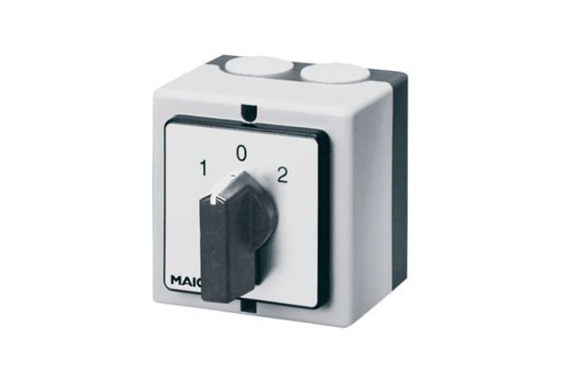Přepínač pólů (2 otáčky) P 2Obsah dodávky: 1 kusSortiment: C
Typové číslo: 0157.0106Výrobce: MAICO

